团队协作与高效沟通
【课程大纲】
■ 课程对象：1、基层员工 2、中基层管理
■ 课程时长：1天（6小时）
■ 课程目标：
1、认识团队，赢未来须靠团队；
2、融炼团队，增强团队凝聚力；
3、塑造自信，提升职场人际魅力；
4、掌握技巧，组织内外人际沟通。
■ 课程特色：
企业教练+情景体验+头脑风暴+角色扮演+分组互动+案例解析
■ 课程内容：
【开班仪式】：讲师介绍，团队分组与风采展示，课前热身
第一讲 认识团队，赢未来靠团队
一、团队发展的四个阶段及特点
1、形成期
2、震荡期
3、共识期
4、高效期
二、团队中的四种角色分工与运用
1、能者攻克难关
2、智者出谋划策
3、德者领导团队
4、劳者执行有力

第二讲 团队凝聚力打造
一、高尚品格：非凡凝聚力的基石
1、塑造自己的领导风格
2、信守诺言——领导者的生命
3、身体力行，以身作则
4、宽容是领导必备的品质
二、共同愿景：伟大的“凝结核”
1、启动远景规划，打造团队凝结核
2、近期目标同样重要
3、制订科学的行动策略
三、团结合作：凝聚力产生的源泉
1、团队合作是凝聚力的源泉
2、充分发挥个体的独特优势
3、协作产生战斗力
4、确立主人翁地位，培养员工归属感
5、营造一个良好的氛围
四、企业文化：永久的“凝聚剂”
1、创新文化让团队永葆活力
2、和谐成就高效团队
3、妥善处理团队冲突
4、建设有“人情味”的企业文化
5、实行有效的绩效管理
【培训总结】小组讨论、分享及老师总结
-----------------------------------------------------
【午休】
【课前热身】团队风采展示，热身操

五、有效激励：打造凝聚力的保障
1、敢于授权，激发责任心
2、赞美可以收到神奇的激励效果
3、情感激励，凝聚力产生的源泉
4、高薪酬带来高效益
5、竞争同样是激励
6、危机也可以用来激励
六、以人为本：提升团队凝聚力
1、选好人，才能用好人
2、形成平衡互补的人才结构
3、把合适的人放在合适的位置上
4、让员工和企业一起成长

第三讲 高效人际沟通
【游戏】沟通游戏
一、人际沟通概述
1、人际沟通的内涵及其特点
◇人际沟通的定义
◇人际沟通的特点
2、人际沟通的要素与图式
◇人际沟通的要素
◇人际沟通的图式
二、高效沟通的原则
1、树立沟通者良好形象
2、树立沟通对象分析
3、完善信息制作与表达方式
4、强化双向沟通意识
5、注意环境气氛的影响
三、高效语言沟通技巧
1、语言沟通的特征
2、语言表达的类型
3、语言表达力与说服力
4、电话交谈中的沟通技巧
5、书面语的沟通技巧
四、组织人际沟通技巧
1、如何向下沟通
2、如何向上沟通
3、如何平行沟通
4、如何与客户沟通
5、组织协调与沟通管理
【结营仪式】小组讨论与分享、团队颁奖与合影
【经典案例】
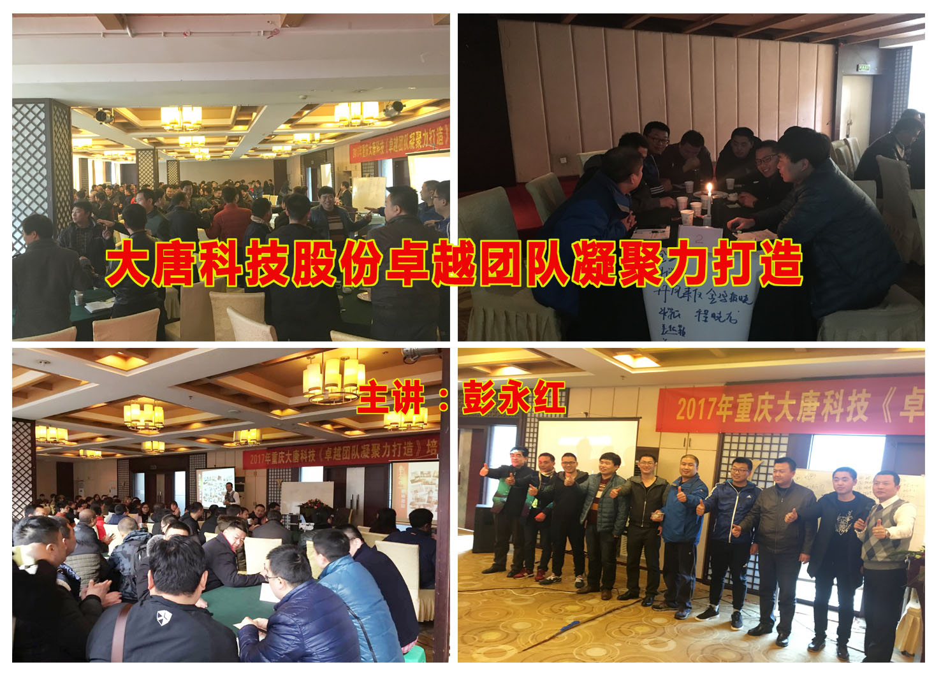 | 
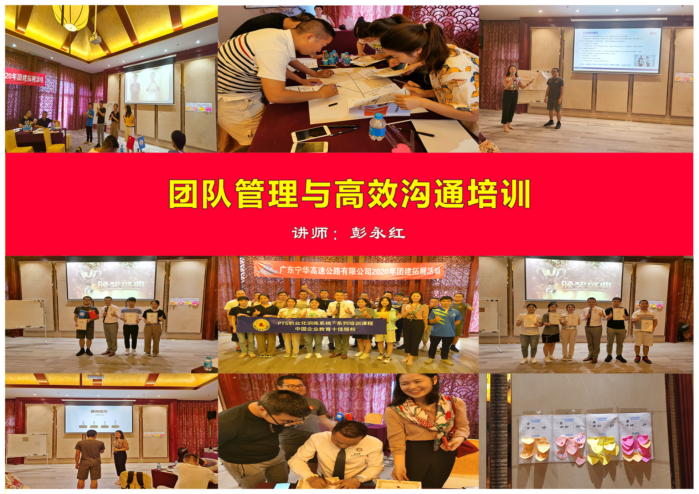 | 